# 可行性分析——学生公寓管理系统

# 引言

## 标识

学生公寓管理系统标识

|  |  |  |  |  |
| --- | --- | --- | --- | --- |
| 软件名称 | 软件标识号 | 缩写 | 版本号 | 发行号 |
| Management of Student  Residences | MSR | MSR | 待定 | 待定 |

## 背景：

现今大多数高校公寓在信息登记方面还处于手工记录状态，存在着工作量大，服务质量差，工作效率低等问题。且公寓缴费与后勤服务所在平台不一致，经常会花费管理人员大量时间精力去处理学生信息与服务请求，学生对公寓服务的诉求也常常难得到回应，同时平常生活中需要同学去到各个平台去处理自己的需求，非常的不方便，因此一个功能齐全的学生公寓交费管理系统迫切被高校所需要。基于此需求，开发该系统以方面管理人员管理学生公寓信息，实时能够查询的到学生的状况，减少夜不归宿等行为的出现。另一方面也方便学生公寓服务方面诉求得到及时处理与回应，例如学生公寓电费缴纳，公共物品报修等等。

## 项目概述：

针对现在高校学生公寓管理系统的落后造成的工作效率低下，学生对于公寓需求的各个平台杂乱现象，本着提高高校学生公寓管理能力，方便公寓中学生日常生活的目的，我们开发此软件系统。为公寓管理人员开发设计专用系统来管理学生信息，包括学生信息，寝室信息，电费信息等等，实现学生公寓标准化的管理和规范化的制度。

针对于管理员的专用系统，它将实现检索迅速和查找方便，同时具有信息录入，修改和删除功能，以及对新入学学生宿舍安排的功能，后勤维修，总务处等都可以在系统的前台登录，然后获取信息，并对宿舍进行各种管理。

针对于学生的专用系统，满足学生入住宿舍，电费查缴，宿舍报修等基本功能，同时在后续资金及技术能够支持的情况下，开设公寓交流社区，学生可在其中发帖，交流公寓状况，发布失物招领等各类主题贴。

# 可行性分析前提

## 项目要求

1. 功能要求：公寓管理员能够对学生的住宿信息进行查询，删除，修改，能对公寓资源管理进行有效管理。学生能够在一款软件系统上进行电费查缴，宿舍入住，报修等诸多功能。
2. 性能：数据库的录入，入住学生的信息状况查询，宿舍信息情况查询
3. 安全与保密：

(1)系统应设置访问用户的标识以鉴别是否是合法用户，并要求合法用户设置其密码，保证用户身份不被盗用；

(2)系统应对不同的数据设置不同的访问级别，限制访问用户可查询和处理数据的类别和内容；

(3)系统应对不同用户设置不同的权限，区分不同的用户，如区分普通用户（学生)，管理员。

## 项目目标

实现公寓管理现代化，信息化，使公寓管理效率更高，更加合理、有序，同时方便公寓学生日常生活，消除各个高校学生公寓管理平台杂乱无章的状态，加快公寓管理的信息化，智能化。

## 系统说明

为了实现提高高校宿舍管理部门的工作效率，充分利用资源，减少不必要的人力，物力和财力的支出，方便宿舍管理部门的工作人员全面地掌握学生住宿情况等目的，方便学生日常生活;为宿舍管理部门和公寓学生，开发设计专用系统学生公寓管理系统来进行管理学生公寓信息，使学生公寓信息实现标准化的管理和规范化的制度是十分必要的。该公寓管理系统,它将实现检索迅速和查找方便；信息的录入，修改和删除功能；以及对新入校学生进行宿舍安排等功能，楼管、维修部，总务处都可以在系统的前台登陆，然后查询信息，并对宿舍信息进行各种管理。同时公寓学生能够进行公寓信息查看，电费查缴等，更加便捷高效。

具体要求：

本系统主要有以下功能：基本信息管理、住宿管理、服务管理。基本信息管理包括学生信息、宿舍信息、工作人员信息；服务管理包括报修信息管理、宿舍违规信息管理；住宿管理包括学生宿舍信息注册管理、宿舍楼资源管理、开设专业管理。

数据库操作功能：查询、删除、修改、插入。

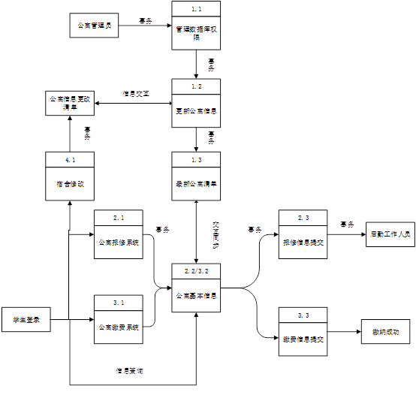

图一 数据流图



图二 系统流程图

# 可行性分析

基本方法：采用校园调查问卷方式了解师生对于公寓管理系统的需求，从中积累师生需求，以此为根据设计公寓交费管理系统相关功能。

策略：查阅管理系统设计方面的书籍以及案例，从中吸取经验，从不同角度分析设计该系统的结构，并结合采集到的信息形成平台初步模型。

## 技术可行性

硬件方面同学手中都有电脑，均较为流畅，可承担重负荷工作。软件方面采用Visual Studio（C#），SQL server（SQL）可基本实现公寓管理系统功能，后期进行优化升级时可采用新的环境编写。

同时考虑到软件工程生命周期，建立每一步流程，在详细设计阶段，分别从管理人员需求和学生需求两个角度去考虑。

技术方面有两位专精Visual和数据库的同学进行负责，保证软件系统的流畅性，可行性和安全性。

经过考虑分析，现有技术可承担此管理系统开发。

## 经济可行性：

成本：硬件方面有同学有手中电脑，并有现成校园网可以利用，基本可忽略网络成本和硬件成本，系统信息运行环境可建在现有高校平台上，网络管理，系统管理成本，信息存储方面的成本可寻求学校经费。

效益：

效益可能性：本宿舍公寓管理系统采用低成本且受用于多群体，首先，收入来源主要于校方出资维护，接用广告来源，广告工资前期可用来做活动充值打折吸引客户，数据库维护费用较低，受利于学生以及甲方双群体。现在各大高校学生公寓管理都比较落后，该市场还处于空白期，对于我们开发一个完整的公寓管理软件系统有一个巨大的可能性，且该管理软件整合公寓管理和服务的各大平台，减少学生操作复杂性，相较于现有市场上的产品有一个巨大的优势，在我们产品抢先占领市场后就能占据一个高点，有利于产品后期的开发，维护，升级和推广。

直接效益：

（1）可减少公寓管理人员数量，节省人力和时间花费，同时减少由于人力统计带来的偶然性失误。

（2）节约办公耗材，降低成本，信息化管理学生宿舍数据，同时使学校后勤工作更加容易开展，增强后勤工作效率。

（3）采取少量收费措施减少运营成本。

间接社会效益：

加快学校现代化信息建设进程，提高学校知名度，方便学生生活，为学校建设增添亮点。

从经济上分析，现有资金可支持该管理系统的循环运转，故经济可行性方面可达到要求。

## 操作可行性：

该系统主要由三大部分组成，即基本信息管理，公寓管理和公寓服务，可基本覆盖对学生信息数据的输入，存储，查找和删改，能够及时查询到各个宿舍现有情况，优化处理公寓资源，满足学生公寓服务需求，能够较好的满足师生对于公寓管理的各种需求。同时所有管理功能集合在一个系统平台，学生无需再去各个平台找到相关功能，方便简洁，操作简单，符合师生要求。本产品数据库可覆盖全校，数据长期有效，自带离校信息清除以及新生报道分配，数据库信息及时由后台程序员更新及维护，更新维护无需费用要求，保修期一年，或由于管理员操作失误导致数据库错误，本公司程序员可快速根据错误改正，服务流程一体化，极大化满足客户需求。同时，本产品可及时根据客户需求进行相应修改，做到客户需求实时化，及时响应客户以及学生的反馈。

通过 以上几个可行性分析，该学生公寓管理系统基本可行，且能较好完成所需功能，为学校师生服务。